**DOPUNI SLOVO KOJE NEDOSTAJE**

kit2bor

 **OR IT**

**_________**

**_________**

lav **US**

**_________**

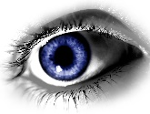**luk4**gol2koš5fenduh **AV**

**_________**

**_________**

**_________**

**_________**

**_________**

**_________**

**_________**

OL

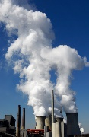

IM

**_________**

UK

UH

KO

EN

OŠ